

Carrera: Ingeniería en Sistemas de Información
Materia: Análisis de Sistemas de Información
Trabajo: “App Agenda de Retiros Holisticos”
TPI: Primer Entrega
Nombre del Grupo: Nexus Business Consulting
Fecha de Entrega: 16/06/2026
Año de Cursado: 2026

Docentes:

- Ing. Paola Simieli

- Ing. Valeria Ortiz Quiroz

- Ing. Laura Achetta

Integrantes:

- Pedro Bellingeri (belingeripedro80@gmail.com)

- Pablo Doffo Castro (pablod251005@gmail.com)

- Mariano Galindez (marianitogalindez@gmail.com)

- Matias Galindez (matiasgalindez5@gmail.com)

- Santiago Herrera (santigon780@gmail.com)

- Matías Mariatti (matiasmariatti629@gmail.com)

- Ignacio Muñoz (im9301386@gmail.com)

Presentacion del Equipo de Trabajo

Identificación Institucional



Nombre de la Firma: Nexus Business Consulting

Descripción de la Identidad Visual: El isotipo está compuesto por una estructura de líneas interconectadas que forman una red de nodos dinámicos en degradé de tonos azules y cian, la cual culmina en una flecha ascendente hacia el margen superior derecho. Esta composición vectorizada simboliza la sinergia de los sistemas, la optimización de procesos continuos, la evolución tecnológica y el crecimiento estratégico. El logotipo se complementa en la base con la palabra "NEXUS" en tipografía sans-serif de caja alta y trazo grueso en color azul oscuro, acompañada por la leyenda secundaria "Business Consulting" en un tono gris neutro, garantizando un equilibrio visual formal y corporativo.

Misión y Enfoque Estratégico
La organización tiene como misión fundamental transformar la complejidad operativa de las estructuras institucionales en ventajas competitivas sustentables. El modelo de servicios no se limita a la provisión externa de asistencia técnica, sino que se consolida bajo la figura de un socio estratégico integral. Este enfoque promueve la colaboración activa en el diseño y arquitectura del futuro de la organización cliente.
El marco metodológico de trabajo se basa en el compromiso de coordinar instancias de relevamiento técnico orientadas a diagnosticar con precisión las necesidades actuales de la entidad. A partir de dicho diagnóstico, se procede al diseño y ejecución de un plan de acción rigurosamente personalizado y alineado con los objetivos de la organización.
Metodología de Trabajo y Dinámica Colaborativa
Nexus Business Consulting adopta una estructura organizacional horizontal y colaborativa (basada en metodologías ágiles) para el desarrollo de sus soluciones tecnológicas. Atendiendo a la naturaleza sistémica del proyecto, la firma no establece áreas estancas ni divisiones rígidas de tareas. Por el contrario, nuestro equipo de ingeniería participa de manera transversal en todas las etapas del ciclo de vida del software: desde el debate estratégico y el análisis del dominio, hasta el diseño lógico y la futura implementación. Esta dinámica promueve la versatilidad técnica y asegura una visión integral del producto, garantizando un control de calidad cruzado y una contribución equitativa que queda registrada en los sistemas de control de versiones del proyecto.
Para la fase de inicio y concepción de la plataforma —diseñada como una agenda personal para la gestión de retiros holísticos—, el esfuerzo conjunto del equipo de consultoría se ha concentrado en las siguientes áreas operativas:
Investigación de Campo y Análisis de Dominio: Realización de un estudio exhaustivo sobre las dinámicas, operativas y necesidades específicas del nicho de los retiros holísticos. Esto permite comprender a fondo el entorno de negocio y modelar una solución de software que aporte valor real al usuario final.
Definición de Requerimientos Funcionales: Relevamiento, análisis y formalización del comportamiento detallado, las capacidades operativas y las reglas de negocio que estructurarán la arquitectura del sistema.
Documentación Técnica y Estratégica: Elaboración del informe corporativo correspondiente a esta etapa, estructurando la introducción general al proyecto, el planteamiento detallado de la problemática detectada en el mercado y la propuesta de valor de la solución.

Introducción del Caso
En la actualidad, la búsqueda de retiros holisticos, de bienestar y desarrollo personal se realiza principalmente a través de redes sociales, sitios web y aplicaciones de mensajería. Si bien existe una amplia oferta de actividades, la información suele encontrarse dispersa entre múltiples plataformas, dificultando el acceso, la comparación y la organización de las distintas opciones disponibles.
A partir de la investigación realizada sobre organizaciones y espacios dedicados a este tipo de experiencias, se identificó la necesidad de contar con una herramienta que permita centralizar la información relevante para los usuarios. Esto incluye datos sobre fechas, ubicación, costos, actividades, formas de contacto y experiencias de otros participantes.
El presente caso de estudio describe la situación de una usuaria que enfrenta estas dificultades en su proceso de búsqueda y organización de retiros, y plantea la necesidad de desarrollar una aplicación que facilite la gestión integral de dicha información.

Enunciado del Caso de Estudio:

Valeria es una persona interesada en asistir a retiros holísticos realizados en distintos puntos de Argentina. Estos retiros incluyen actividades como yoga, meditación, senderismo, ceremonias de cacao, armonización sonora, talleres grupales, ayuno, trekking y otras experiencias relacionadas al bienestar físico y emocional.
Actualmente, la búsqueda de retiros se realiza principalmente a través de cuentas de Instagram. El proceso comienza cuando Valeria encuentra una publicación que le interesa y envía un mensaje privado solicitando más información. En muchos casos, la respuesta continúa por WhatsApp o correo electrónico, donde recibe detalles sobre fechas, ubicación, alojamiento, transporte, actividades incluidas, medios de pago, políticas de cancelación y características del retiro, como si es mixto, exclusivo para mujeres o sin niños.
Debido a la gran cantidad de información y consultas realizadas, Valeria comenzó a organizar manualmente los datos utilizando una planilla de Excel. Allí registra información como nombre del retiro, temática, fecha, lugar, costo, estado de interés, persona de contacto y observaciones generales. Sin embargo, esta forma de organización resulta limitada y difícil de mantener actualizada, especialmente porque gran parte de las conversaciones y recordatorios quedan dispersos en WhatsApp e Instagram.
El principal problema surge al intentar administrar múltiples retiros al mismo tiempo: comparar opciones, recordar pagos pendientes, identificar cuáles le interesaban, controlar fechas importantes o revisar respuestas de organizadores se vuelve un proceso desordenado y poco eficiente.
A partir de esta necesidad surge la idea de desarrollar una aplicación móvil que permita centralizar toda la información relacionada a retiros holísticos en un único lugar. La aplicación no tiene como objetivo vender retiros, sino ayudar al usuario a organizarlos mediante funcionalidades como filtros de búsqueda, favoritos, alertas, recordatorios de pagos, historial de retiros asistidos, valoraciones, comentarios y gestión de gastos.
El viaje actual del cliente comienza con la búsqueda manual en redes sociales, continúa con consultas individuales a organizadores y termina con la organización personal en herramientas externas. La propuesta busca transformar ese recorrido en una experiencia centralizada, organizada y más eficiente para el usuario.

Requerimientos Funcionales:

N° | Requerimiento funcional
RF-01 | El sistema debe permitir registrar la información de un retiro, incluyendo: nombre, ubicación, fecha de inicio y fin, duración, actividades, costo, organizador, fotografías y características del público objetivo (ej. mixto, exclusivo mujeres, sin niños).
RF-02 | El sistema debe permitir modificar la información de un retiro previamente registrado.
RF-03 | El sistema debe permitir eliminar un retiro del registro.
RF-04 | El sistema debe permitir consultar el detalle completo de un retiro.
RF-05 | El sistema debe permitir comparar simultáneamente los atributos de dos o más retiros.
RF-06 | El sistema debe permitir buscar retiros en la agenda aplicando filtros específicos.
RF-07 | El sistema debe permitir clasificar los retiros en categorías de interés (ej. asistido, interesa, sospechoso).
RF-08 | El sistema debe permitir registrar el estado de participación asociado a un retiro (ej. programado, seña abonada, pago completo).
RF-09 | El sistema debe permitir modificar el estado de participación de un retiro.
RF-10 | El sistema debe permitir eliminar el estado de participación de un retiro.
RF-11 | El sistema debe permitir consultar el estado actual de la participación en los diferentes retiros.
RF-12 | El sistema debe emitir notificaciones o alertas automáticas ante la proximidad de la fecha de inicio de un retiro agendado.
RF-13 | El sistema debe emitir alertas y recordatorios de fechas de vencimiento de pagos pendientes asociados a un retiro.
RF-14 | El sistema debe permitir consultar un historial cronológico exclusivo de los retiros a los que el usuario ha asistido.
RF-15 | El sistema debe permitir registrar, modificar y consultar la valoración otorgada a un retiro asistido.
RF-16 | El sistema debe permitir registrar, modificar y eliminar comentarios o notas personales asociadas a un retiro.
RF-17 | El sistema debe permitir registrar, modificar y consultar la valoración otorgada a una empresa organizadora o persona de contacto.
RF-18 | El sistema debe permitir registrar, modificar y eliminar comentarios asociados a una empresa organizadora.
RF-19 | El sistema debe permitir registrar gastos específicos asociados a un retiro (ej. inscripción, transporte, alojamiento, alimentación).
RF-20 | El sistema debe permitir modificar y eliminar gastos previamente registrados.
RF-21 | El sistema debe permitir consultar el detalle y la sumatoria total de los gastos asociados a un retiro.
RF-22 | El sistema debe permitir registrar los datos de una empresa organizadora o persona de contacto (nombre, WhatsApp, Instagram, correo electrónico).
RF-23 | El sistema debe permitir modificar la información de un organizador previamente registrado.
RF-24 | El sistema debe permitir eliminar un organizador del registro.
RF-25 | El sistema debe permitir consultar el listado y el detalle de los organizadores.
RF-26 | El sistema debe permitir marcar y desmarcar retiros como "Favoritos" para su acceso rápido y visualización destacada.
RF-27 | El sistema debe permitir registrar y consultar detalles logísticos específicos y reglas comerciales de un retiro, tales como las políticas de cancelación y los medios de pago aceptados por el organizador.

Anexo I: Investigación de Campo y Análisis de Mercado
Introducción
Con el objetivo de comprender cómo funciona actualmente el mercado de retiros espirituales, de bienestar y desarrollo personal en Argentina, se realizó una investigación de diferentes sitios web y redes sociales pertenecientes a organizaciones que ofrecen este tipo de experiencias. El propósito fue identificar qué información resulta relevante para los usuarios al momento de seleccionar un retiro, detectar problemáticas en la búsqueda de información y obtener insumos para el diseño de una plataforma que centralice la oferta disponible.
Metodología de Investigación
Para comprender el funcionamiento actual del mercado de retiros en Argentina, se realizó una investigación exploratoria basada en el análisis de sitios web especializados y cuentas de Instagram utilizadas por organizadores de retiros y espacios de bienestar. La investigación se centró en identificar:
Información ofrecida a los usuarios.
Formas de promoción de los eventos.
Métodos de inscripción y contacto.
Gestión de fechas y cronogramas.
Modalidades de pago.
Información sobre alojamiento y actividades.
Mecanismos de confianza y validación de experiencias.
Se analizaron cuatro sitios web y tres cuentas de Instagram relacionadas con la organización de retiros espirituales, de bienestar y desarrollo personal.
Análisis de Sitios Web
Ai Manai
Sitio web: https://aimanaierks.com/
Descripción: Ai Manai es un espacio ubicado en Ongamira, provincia de Córdoba, orientado a la realización de retiros espirituales, encuentros grupales y actividades de conexión con la naturaleza.
Información útil obtenida:
Ubicación geográfica del retiro.
Capacidad máxima de participantes.
Servicios incluidos (alojamiento y alimentación consciente).
Información de contacto.
Fotografías del espacio.
Detalles logísticos específicos: políticas de traslado, excursiones, recomendaciones de vestimenta y reglas de convivencia (ej. restricciones sobre mascotas o fogatas).
Capturas:
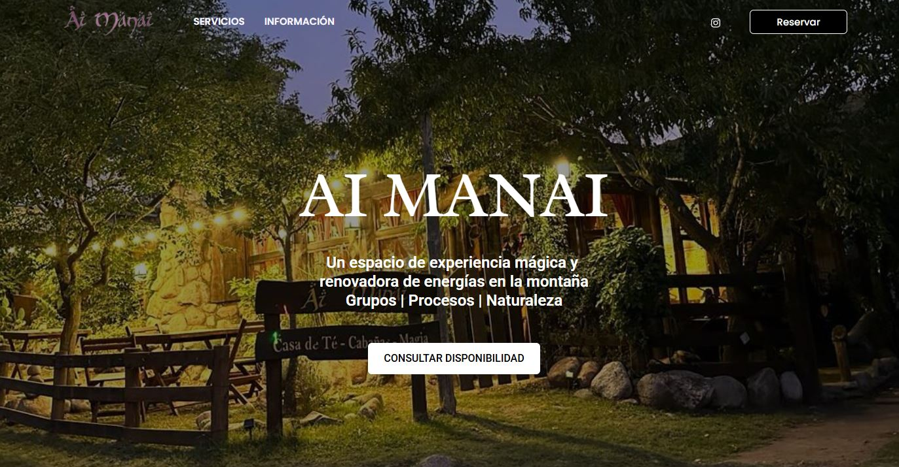

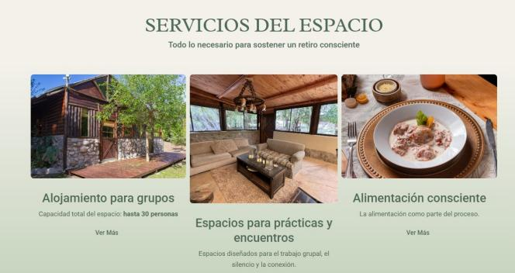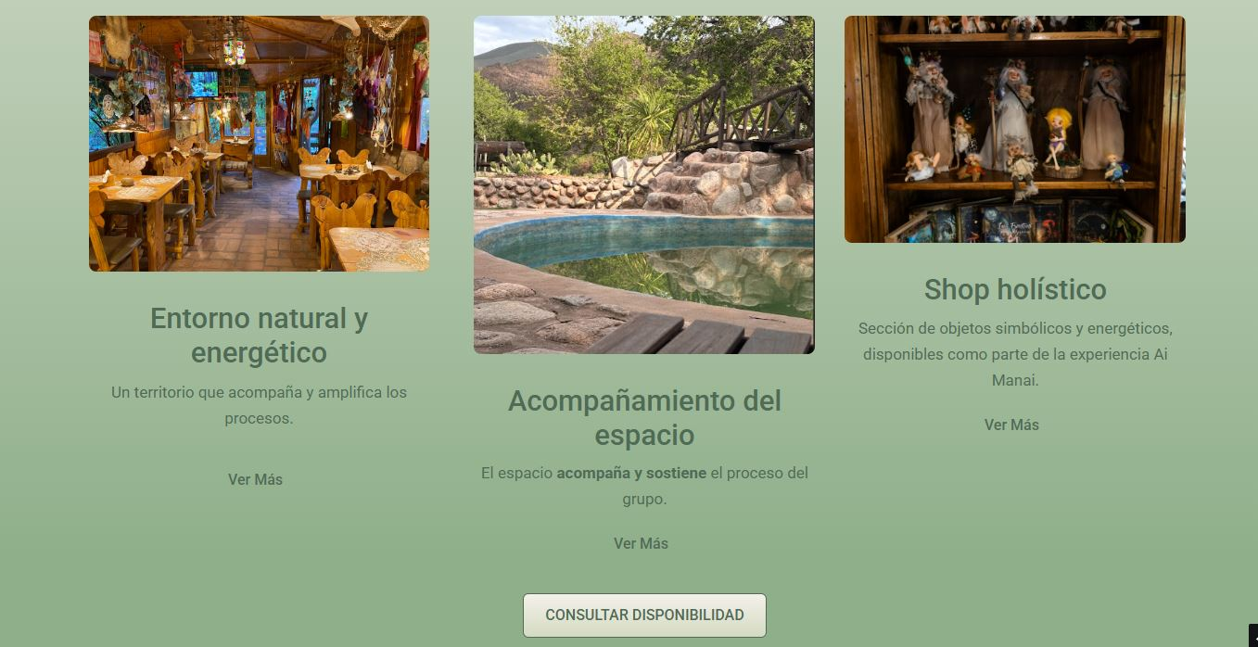
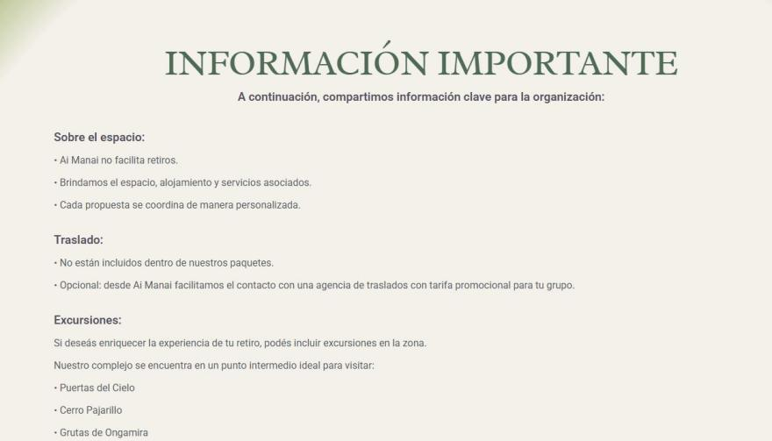
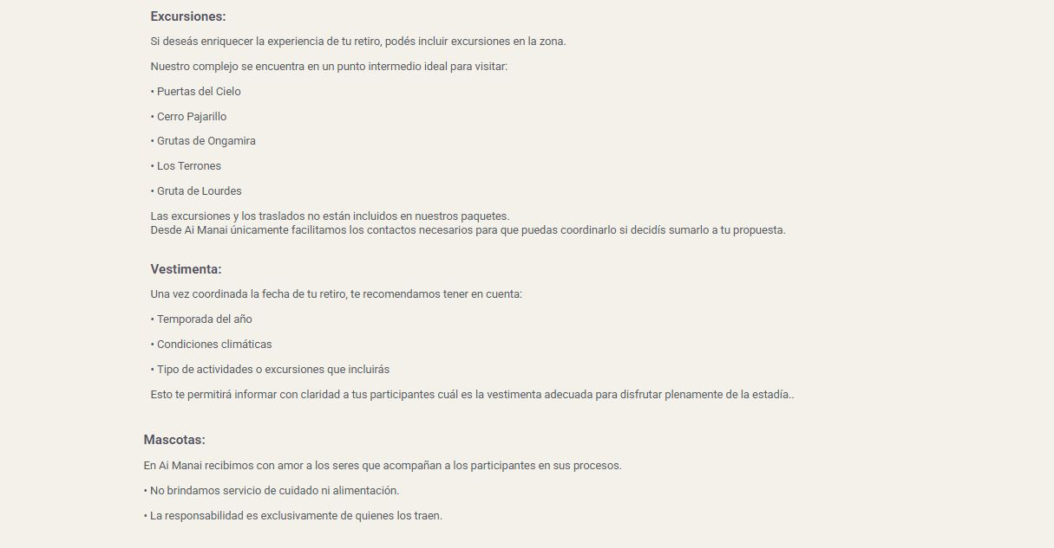

Conclusiones: Se observó que la información se encuentra organizada dentro del sitio web, pero los usuarios deben visitar múltiples páginas para conocer todos los detalles del retiro. Además, no existe un sistema que permita comparar fácilmente esta propuesta con otras similares.
Justificación para el sistema: Esta situación justifica la implementación de fichas unificadas de retiros dentro de la aplicación, donde cada propuesta pueda visualizarse con toda su información relevante en una sola pantalla, incluyendo el registro de detalles logísticos y reglas comerciales de cada organizador (RF-27).
Espacio Samkhya
Sitio web: https://espaciosamkhya.com.ar/
Descripción: Espacio Samkhya ofrece actividades relacionadas con yoga, meditación, terapias holísticas, talleres y retiros presenciales. El sitio presenta información sobre las actividades disponibles y promueve experiencias de transformación personal y bienestar.
Información útil obtenida:
Tipos de actividades ofrecidas.
Modalidades presenciales y virtuales.
Información sobre talleres y retiros.
Testimonios y experiencias textuales de usuarios anteriores.
Capturas:

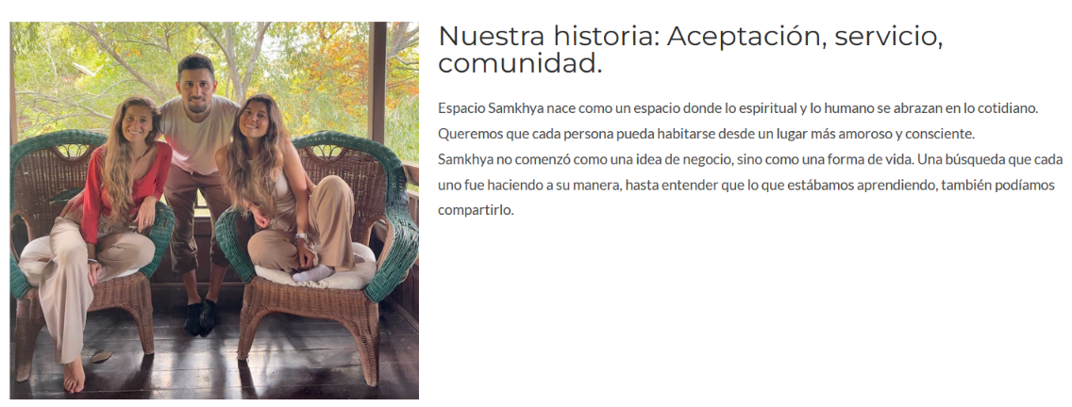

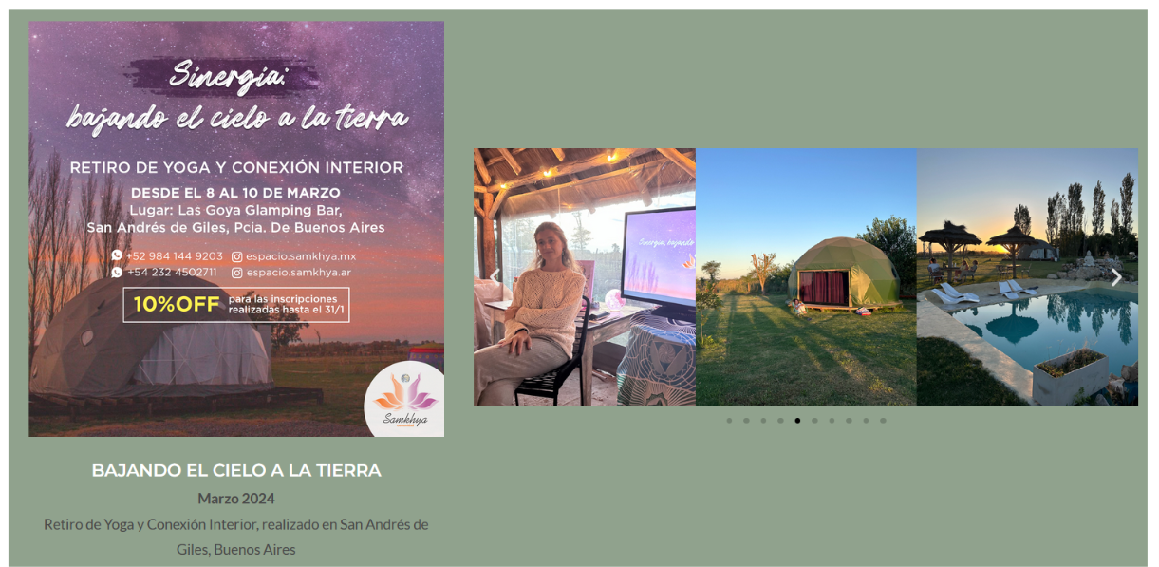
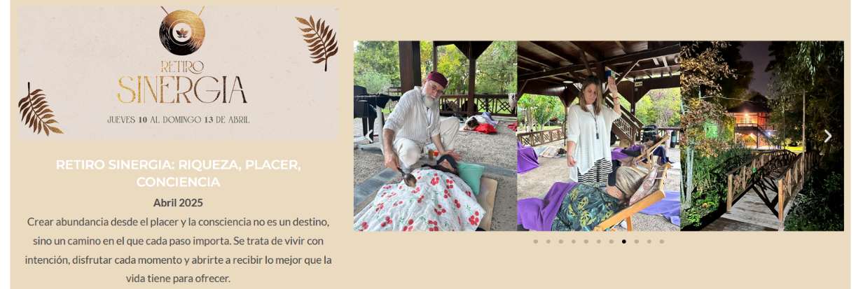
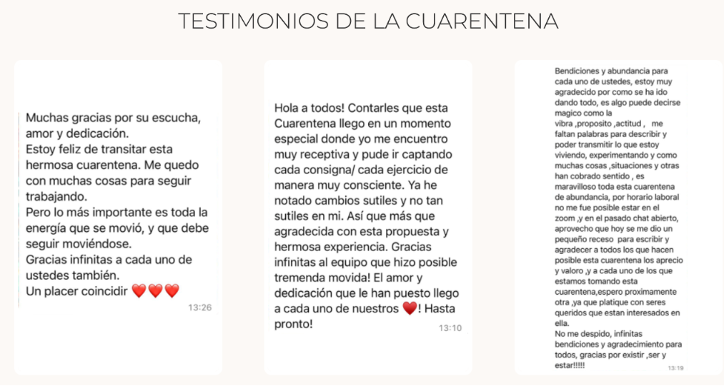
Conclusiones: La investigación permitió observar que muchas organizaciones ofrecen múltiples servicios además de los retiros, lo que puede dificultar al usuario encontrar específicamente las experiencias que busca.
Justificación para el sistema: Se considera necesaria la incorporación de filtros avanzados que permitan buscar retiros según categoría, ubicación, temática o modalidad (RF-06). Asimismo, la presencia de testimonios justifica la necesidad de un módulo propio de valoraciones y comentarios (RF-15 a RF-18).
Casa Espacio Brandsen
Sitios web: https://casaespaciobrandsen.com/ | https://casaespaciobrandsen.com/nuestras-actividades/
Descripción: Casa Espacio Brandsen es un espacio orientado al desarrollo humano que ofrece alojamiento para grupos, actividades terapéuticas y organización de retiros. El sitio presenta información sobre capacidad, instalaciones, actividades disponibles y eventos programados.
Información útil obtenida:
Capacidad de alojamiento.
Infraestructura disponible.
Actividades relacionadas con yoga, bioenergética y constelaciones familiares.
Eventos y retiros programados.
Información de contacto.
Capturas:
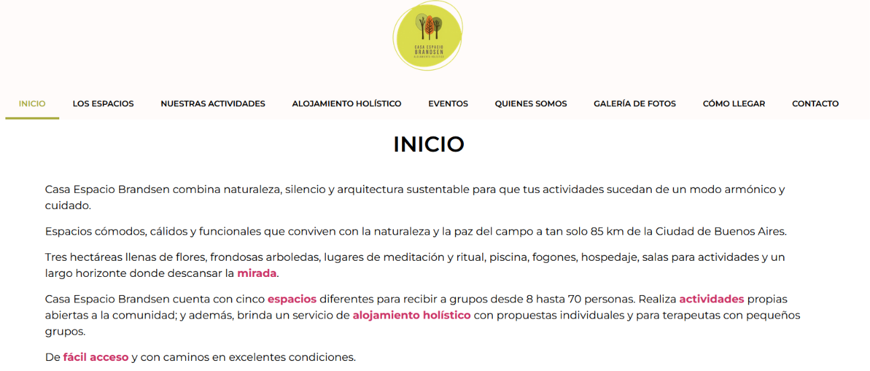
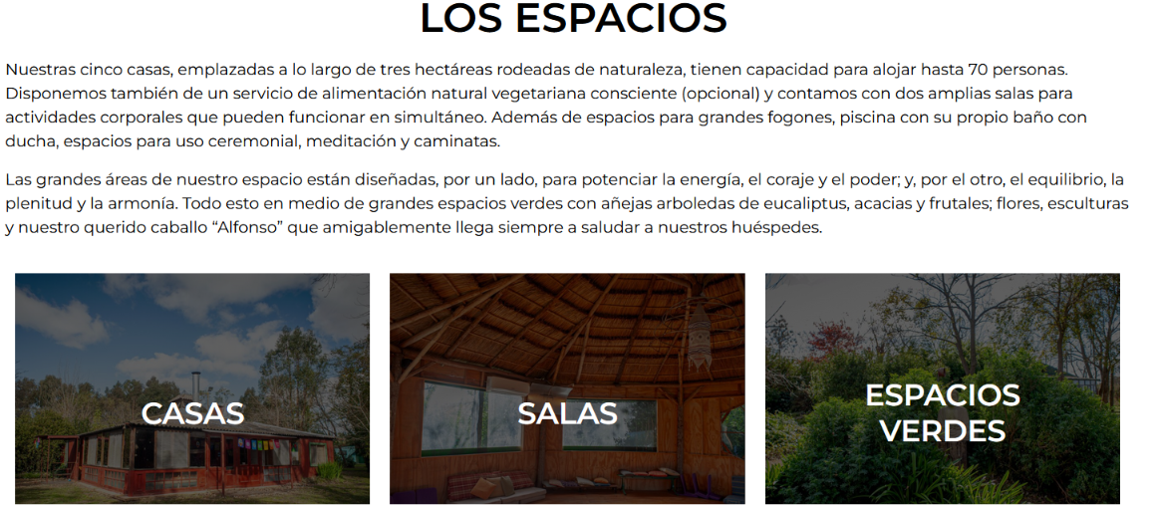
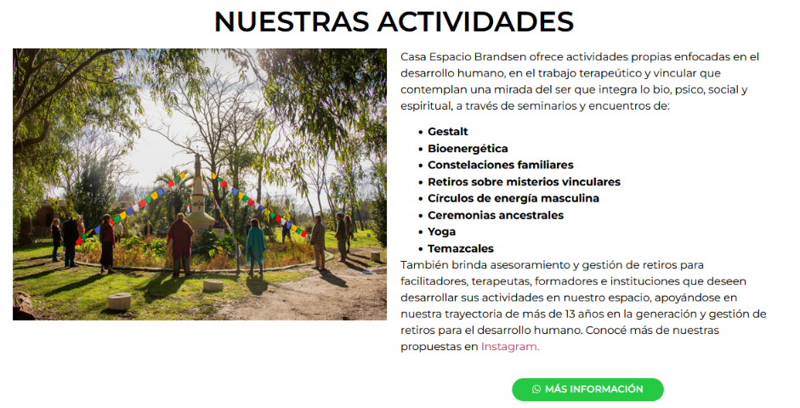

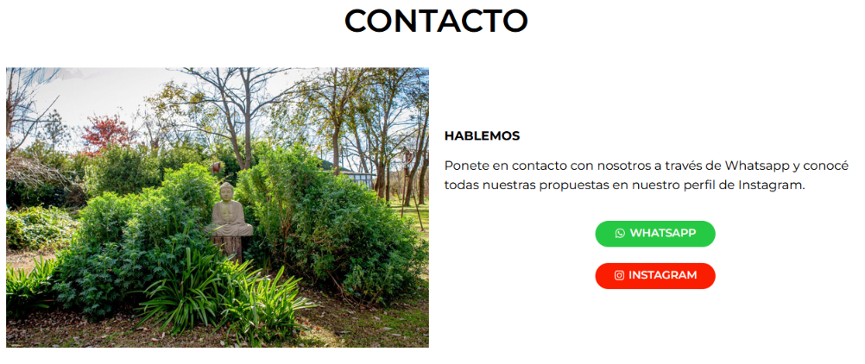
Conclusiones: Se observó que los eventos poseen fechas específicas y actividades detalladas, pero no existe una herramienta que permita al usuario organizar todas las experiencias que le interesan dentro de un calendario personal.
Justificación para el sistema: Se justifica la inclusión de una agenda integrada que permita guardar retiros de interés y recibir recordatorios. Además, al contar con múltiples canales de comunicación (WhatsApp e Instagram), se evidencia la necesidad de un directorio centralizado para gestionar los datos de las empresas organizadoras (RF-22 a RF-25).
Yoga Integral Natural
Sitios web: https://yogaintegralnatural.com/ | https://yogaintegralnatural.com/retiros/
Descripción: Yoga Integral Natural ofrece cursos, seminarios y retiros enfocados en yoga, meditación y prácticas de bienestar. Los retiros incluyen cronogramas de actividades, fechas, ubicación, alimentación y modalidades de participación.
Información útil obtenida:
Fechas de próximos retiros.
Actividades incluidas.
Información sobre alimentación.
Duración de las experiencias.
Capturas:
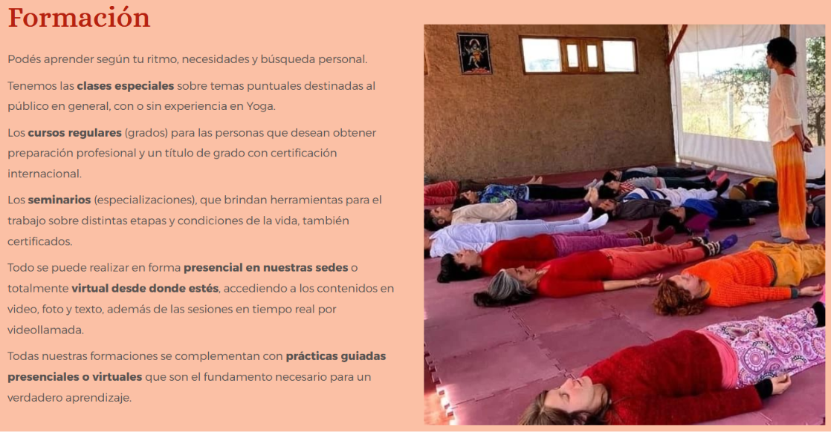
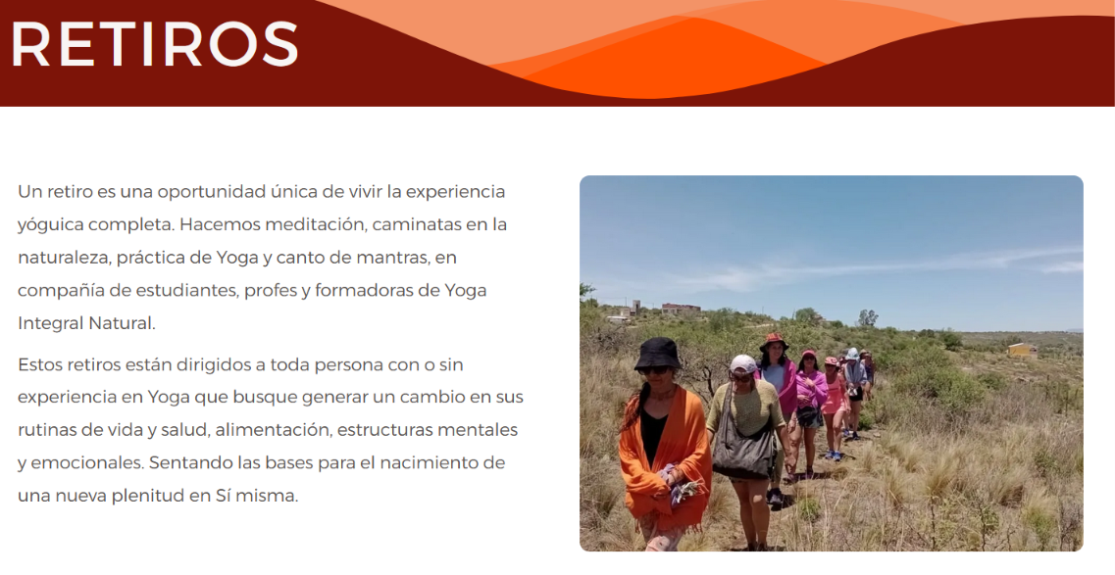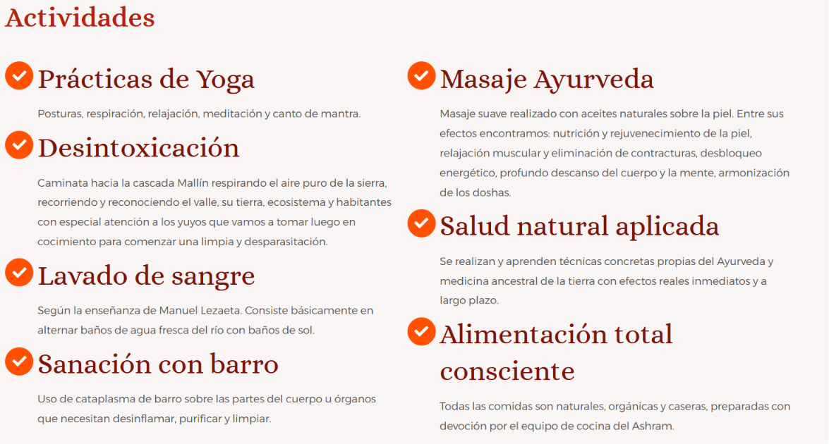
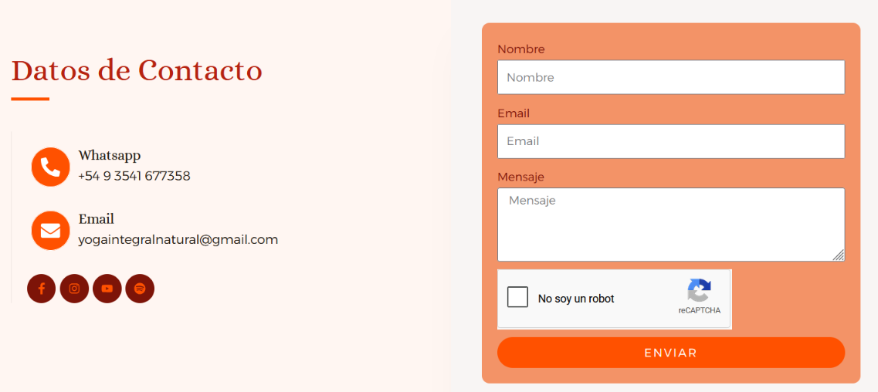
Conclusiones: La información disponible resulta muy completa, pero se encuentra distribuida entre distintas secciones del sitio. Además, los usuarios deben consultar diferentes páginas para comparar fechas y características de los eventos.
Justificación para el sistema: La plataforma propuesta permitiría centralizar esta información y facilitar la comparación entre distintas alternativas disponibles.
Análisis de Redes Sociales (Instagram)
@aimanaierks
Descripción: Asociada al espacio Ai Manai (Córdoba).
Información observada:
Fotografías del predio y espacios comunes.
Publicaciones sobre retiros realizados.
Información de contacto.
Promoción de eventos futuros.
Actividades grupales y experiencias al aire libre.
Capturas:
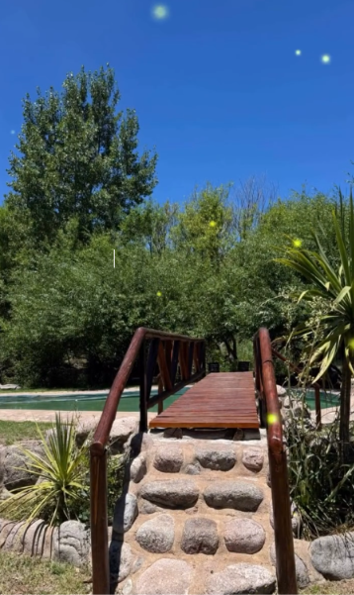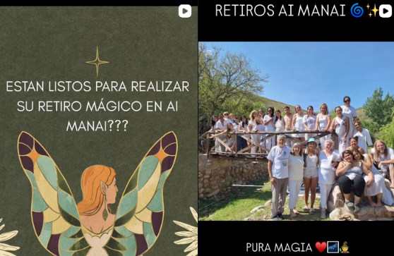
Conclusiones obtenidas: La cuenta cumple una función promocional importante, pero la información suele encontrarse distribuida entre distintas publicaciones. Para conocer detalles específicos, el usuario debe revisar múltiples posteos o contactar directamente a los organizadores.
Justificación para el sistema: Se identifica la necesidad de una plataforma que centralice toda la información relevante en una única ficha de retiro.
@espaciosamkhya
Descripción: Asociada a Espacio Samkhya.
Información observada:
Difusión de talleres, retiros y actividades.
Información sobre bienestar y desarrollo personal.
Fechas de eventos.
Material audiovisual relacionado con las experiencias ofrecidas.
Capturas:

Conclusiones obtenidas: La cuenta permite conocer las actividades disponibles, aunque resulta difícil realizar comparaciones entre diferentes propuestas debido a la gran cantidad de publicaciones.
Justificación para el sistema: Se justifica la implementación de filtros de búsqueda por categoría, temática, ubicación y fecha.
@espaciobrandsen
Descripción: Asociada a Casa Espacio Brandsen.
Información observada:
Promoción de eventos y retiros.
Fotografías de instalaciones.
Cronogramas de actividades.
Información sobre alojamiento y espacios disponibles.
Capturas:

Conclusiones obtenidas: La información visual facilita la comprensión de la experiencia ofrecida, pero la organización de fechas y actividades depende principalmente de publicaciones individuales.
Justificación para el sistema: Se considera importante incorporar calendarios y agendas integradas para mejorar la organización de los usuarios.
Problemáticas Detectadas Durante la Investigación
A partir del análisis realizado se identificaron las siguientes problemáticas:
Información dispersa entre sitios web, Instagram y WhatsApp.
Dificultad para comparar distintos retiros.
Ausencia de valoraciones estandarizadas de usuarios.
Escasa centralización de fechas y cronogramas.
Necesidad de consultar múltiples fuentes para obtener información de contacto completa.
Dificultad para llevar un control estructurado de los gastos asociados a la asistencia (transporte, alojamiento, inscripción).
Falta de un sistema unificado de alertas y recordatorios (tanto de proximidad de fechas como de pagos pendientes).
Requerimientos Identificados a partir de la Investigación
Información y contacto distribuido: La necesidad de acceder a la información desde un único lugar justifica la centralización de retiros y un directorio de Organizadores (RF-01 al RF-04, RF-22 al RF-25).
Comparación compleja: La necesidad de evaluar alternativas requiere la estandarización de atributos y el guardado de detalles logísticos comerciales (RF-05, RF-27).
Dificultad para encontrar opciones específicas: La sobreoferta justifica un motor de búsqueda con filtros, clasificación de interés y marcado rápido de Favoritos (RF-06, RF-07, RF-26).
Organización manual de fechas e inscripciones: La necesidad de gestionar eventos de interés requiere registrar el estado de participación en los retiros y generar un historial de asistencia (RF-08 al RF-11, RF-14).
Olvido de fechas importantes: El manejo de múltiples eventos exige un sistema automatizado de notificaciones y alertas de fechas de inicio y vencimientos de pagos (RF- 12, RF-13).
Falta de referencias centralizadas: La necesidad de conocer experiencias previas justifica un sistema personal de valoraciones y notas sobre los retiros y sus organizadores (RF-15 al RF-18).
Descontrol económico: La necesidad de administrar los costos logísticos evidenció la urgencia de un módulo de seguimiento financiero y de gastos (RF-19 al RF-21).
Conclusión General
La investigación realizada permitió comprobar que el mercado de retiros en Argentina posee una oferta diversa y en crecimiento. Sin embargo, la información se encuentra fragmentada entre distintas plataformas digitales, dificultando el proceso de búsqueda, comparación y organización para los usuarios. A partir de los hallazgos obtenidos se considera justificado el desarrollo de una aplicación capaz de centralizar la información de retiros, incorporar herramientas de búsqueda avanzada, gestión de agenda, notificaciones, valoraciones y reportes, mejorando significativamente la experiencia de quienes desean participar en este tipo de actividades.

Bibliografía
Ai Manai. (s.f.). Ai Manai | Retiros. Recuperado el 14 de junio de 2026, de https://aimanaierks.com/
Ai Manai [@aimanaierks]. (s.f.). [Perfil de Instagram]. Instagram. Recuperado el 14 de junio de 2026, de https://www.instagram.com/aimanaierks/
Casa Espacio Brandsen. (s.f.). Inicio. Recuperado el 14 de junio de 2026, de https://casaespaciobrandsen.com/
Casa Espacio Brandsen. (s.f.). Nuestras Actividades. Recuperado el 14 de junio de 2026, de https://casaespaciobrandsen.com/nuestras-actividades/
Casa Espacio Brandsen [@casaespaciobrandsen]. (s.f.). [Perfil de Instagram]. Instagram. Recuperado el 14 de junio de 2026, de https://www.instagram.com/casaespaciobrandsen/
Cátedra de Análisis de Sistemas de Información. (2026). Apuntes de la cátedra: Análisis de Sistemas de Información. Universidad Tecnológica Nacional, Facultad Regional Villa María (UTN FRVM).
Espacio Samkhya. (s.f.). Acerca de nosotros. Recuperado el 14 de junio de 2026, de https://espaciosamkhya.com.ar/
Espacio Samkhya [@espaciosamkhya]. (s.f.). [Perfil de Instagram]. Instagram. Recuperado el 14 de junio de 2026, de https://www.instagram.com/espaciosamkhya/
GitHub, Inc. (2026). GitHub [Plataforma de alojamiento y control de versiones de código]. https://github.com/
Google. (2026). Gemini [Modelo de lenguaje grande]. https://gemini.google.com/
Yoga Integral Natural. (s.f.). Yoga Integral Natural. Recuperado el 14 de junio de 2026, de https://yogaintegralnatural.com/
Yoga Integral Natural. (s.f.). Retiros. Recuperado el 14 de junio de 2026, de https://yogaintegralnatural.com/retiros/

